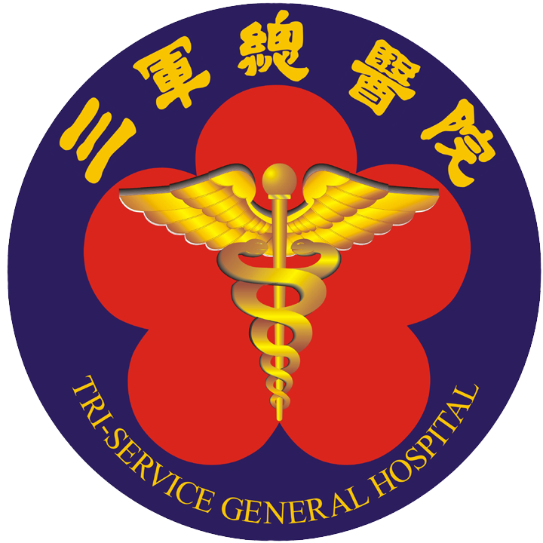 進行性全身硬化症
進行性全身硬化症也就是俗稱的硬皮症，此症的主要特徵是全身的小動脈血管內膜增生，造成血流減少、阻塞，而使皮膚變硬、變厚、纖維化。除了皮膚以外，此病也可能侵犯全身各個器官。硬皮症的好發年齡為30-50歲，女性多於男性，疾病進行的速度，皮膚變硬的範圍，以及侵犯內臟器官的早晚，均難以預期。
一、分類：
1.全身性硬化症
a.硬皮病(Scleroderma)
b.CREST徵候群
c.Overlap Syndrome
2.局部性硬化
a.硬斑(Morphea)
b.線性硬皮症
二、常見症狀：
1.早期症狀：主要是雷諾氏現象(Raynaud's phenomenon)，大約是百分之七十的患者最早期的症狀，其次為手指及手背腫脹。
2.皮膚病變：一般可分水腫、硬化及萎縮三個階段。早期可看到手指手背無痛性的水腫，然後皮膚會變光亮而緊，偶而發紅，症狀隨著病程由手指蔓延到臉部及上臂進而全身的皮膚，摸起來皮膚變得緊而硬，而嘴巴則因皮膚硬化而導致無法完全張開的現象，最晚期則皮膚出現萎縮。
3.骨骼肌肉病變：晨間僵硬及多處關節疼痛為常見的症狀，但真正的關節炎則不常見。由於雷諾氏現象所導致肢端缺血，長時間後可導致指骨變短或細，嚴重者還可看到指尖端溶解及吸收。
4.消化系統病變：主要以侵犯食道為主，可見食道下三分之二蠕動異常，導致吞嚥困難， 逆流性食道異常使患者感到胃灼熱感及胸骨後方不適。小腸的病狀可見間歇性的腹痛、腹瀉，嚴重者可導致腸阻塞。
5.肺病變：患者出現了運動後呼吸困難，無痰性咳嗽時，必須注意是否硬皮病侵犯到肺部，常見的病變是漸進性肺間質性的纖維化，胸部X光片可見浸潤現象及肺功能的一氧化碳擴散能力明顯的減少等。由於肺部中小動脈內膜增生，約有三成的患者合併肺動脈高壓，嚴重者進而引發右心衰竭。
6.心臟病變：硬皮症可導致心肌炎，心內膜炎及心包膜炎。臨床症狀為胸悶、心悸、呼吸不順。患者可能會出現心包膜積水、心肌梗塞、心律不整，因此必須小心評估及預防治療。
7.腎臟病變：當臨床上出現蛋白尿、高血壓及尿素氮升高時就必須懷疑腎臟病變，通常可分為急性與慢性兩種方式表現，急性者好發於早期擴散性硬皮症患者，臨床症狀為突然發病、迅速形成惡性高血壓及腎功能不全，有高腎素血症，此稱之為〝硬皮症之腎危機〞，此為內科急症之一，必須立刻治療，目前認為ACE inhibitor是最有效的藥物，慢性腎病變則在得病後二至三年發生，症狀為輕度蛋白尿，顯微鏡下血尿及高血壓和輕微的腎功能不全。
8.CREST徵候群：是五種臨床症狀的合稱，包括了Calcinosis─皮下鈣質沈澱；Raynaud's
phenomenon─雷諾氏現象；Esophageal dysmotility─食道功能異常；
Sclerodactly─手指或腳趾硬化；Telangiectasia─皮膚毛細血管擴張。
它是屬於硬皮病中一種良性局限性的病灶，病程發展較緩慢。
三、治療原則：
目前硬皮症的治療目標是以減緩疾病的發展及減輕不適的症狀為主，一般的治療方法如下：

1.使用血管擴張劑，使血流增加。
2.急性期可使用低劑量之類固醇製劑，控制發炎的情形；長期則需使用第二線之緩解藥物。
3.服用胃藥以減輕胃部不適的症狀。
4.止咳、化痰藥可減少呼吸道的不適。
5.復健運動可以預防關節僵硬。
四、進行性全身硬化症患者的自我照顧：
為了減緩疾病的進展及器官的侵犯，提昇您的生活品質，請注意以下之事項：

1.隨時添加衣物、戴手套、穿毛襪，注意身體之保暖可以減輕雷諾氏現象。
2.經常在皮膚塗敷保護性油膏，保持濕潤，可防止皮膚粗糙乾裂。
3.不要抽煙，以防止小動脈的收縮。
4.少量多餐、細嚼慢嚥、避免暴飲暴食，勿躺在床上進食，飯後請散步走動，如此可以減輕
胃部不適。
5.定時服用藥物，不可任意停藥或更改藥物劑量，避免疾病惡化。
6.復健運動
除了一般性的全身運動如：散步、打球、騎車以外，復健運動以手指及腳趾運動為主，每天3-4次，每次做15-20分鐘。
手部抓握運動：雙手手指如同握拳運動，一縮一放。
板手運動：右手手指伸直，以左手將右手手指向手背方向輕壓，左手亦以相同方法做之。
板腳運動：以雙手協助腳趾向腳背方向輕壓，雙腳皆以相同方法做之。
7.定期回門診追蹤檢查。

